Алекс Сафир

Пальчиковые Озера

Природа – некий храм, где от живых колонн
Обрывки смутных фраз исходят временами.
Как в чаще символов, мы ходим в этом храме,
И взглядом родственным глядит на смертных он.

Ш. Бодлер

* * *

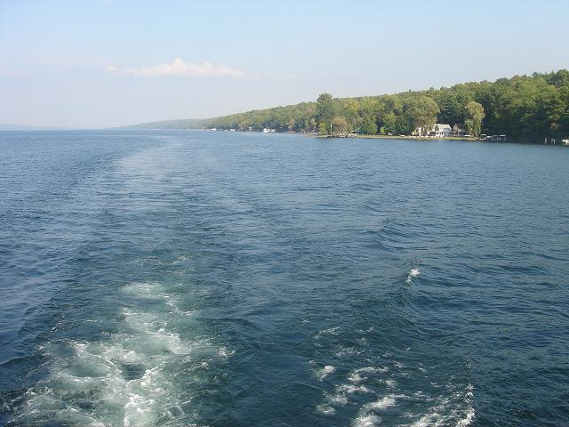

Наверно, на романтической волне искреннего желания окунуться в гармонию природы, отправился я в эту уникальную часть штата Нью-Йорк. Не много туристов захаживает туда, не столь популярно это путешествие по сравнению с общеизвестными и престижными поездками, как например, в столицу Вашингтон во период цветения вишни, или славящийся красивыми морскими пейзажами штат Мэн, либо живописный Вермонт. Потому и пассажиров в автобусе не много - скорее всего, только те, кто давно живет в Америке и, наверняка, побывал везде. Одно несомненно: наши попутчики - фанатичные любители дикой природы.
Само название озерной области поначалу ассоциировалось у меня с отставленным средним пальцем руки. Тем непристойным жестом, что чаще всего демонстрируют юноши-лихачи, обгоняя на трассе со скоростью 80 миль в час, «плетущихся олухов», придерживающихся всего-то 79-ти по спидометру. Но в поездке я выяснил, что озера, прозваны так странно всего лишь из-за своей необычной формы. Они длинные и узкие, параллельно вытянуты по меридианам.
__________________________________________
© 2007 Copyright Алекс Сафир safir_a@msn.com
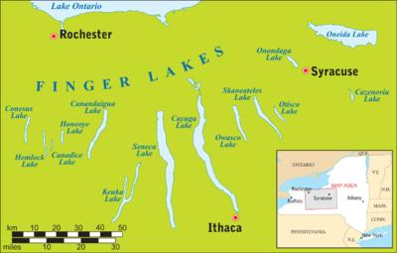
Если смотреть по карте, то напоминают следы когтей многопалой лапы какого-то несусветно-гигантского хищника, процарапавшего на земной поверхности глубокие ложбины, в последствии, наполнившиеся чистой пресной водой. «Промысел злых, неистовых духов!» - объясняют индейцы. «Следы отступивших ледников» - говорят натуралисты. «Доказательства посещения земли инопланетянами» - утверждают романтики. Но я человек более земной. И потому мне кажется, что такая система озер – лишь остатки древних рек, уставших нести и за зря дарить морю свое полноводье, либо тратить накопленную драгоценную влагу, безвозмездно отдавая ее и в без того обширный мировой океанский водоем. А может, в давние времена поднялись возвышенности, выросли холмы, перекрыв русла рек, или потоки те пересохли частично. Так и сложились сии нерукотворные водоемы, независимые, гордые и полноводные. И в целом то, что видим сейчас, этот разрозненный озерный край, пусть символически, но очень точно передает американский стиль и даже народный характер – замкнутость в рамках, индивидуализм.
Вода вопреки натуре человеческой, необычайно чиста. И кабы не начало осени, принесшее первое дыхание холодных ветров, не преминул бы исполнить обряд погружения в прозрачную голубую гладь. Притягательность кристальной воды пробуждает укоренившиеся аналогии и почти забытые воспоминания о девственной природе озера Байкал. Но видно, наше бывшее отечество – не «родина слонов», по крайней мере, не всего их поголовья, коль существуют до сих пор столь нетронутые места и здесь на западе. Такая же тишь, свежий воздух и спокойствие. 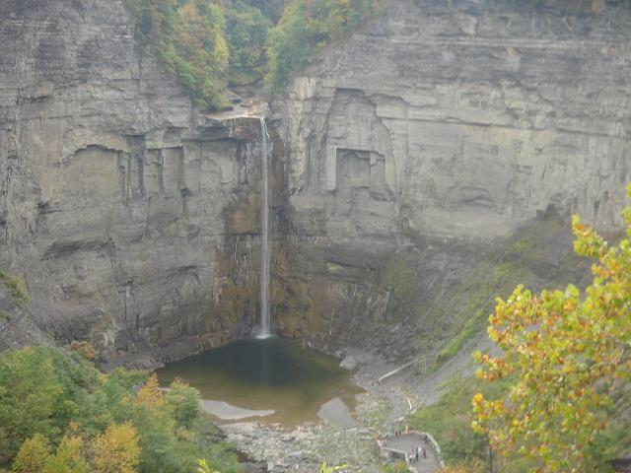
И все таки, не вечна та кажущаяся безмятежность. Природа, в такой же мере, что и человеческое общество, не может находиться вечно в равновесии. Рано или поздно происходят грозные возмущения, некие мощные прорывы стихии. Стремление нарушить покой, сломать рамки, выйти из пределов - также подспудное свойство казалось бы спокойной воды. Вот и озера эти, переполняясь, низвергаются многочисленными водопадами. Точа камень, даже сдвигая и разрушая, порой, целые скалы, оживший поток стремится вниз и бурно катится с крутых высот, иногда достигающих восьмидесяти метров.
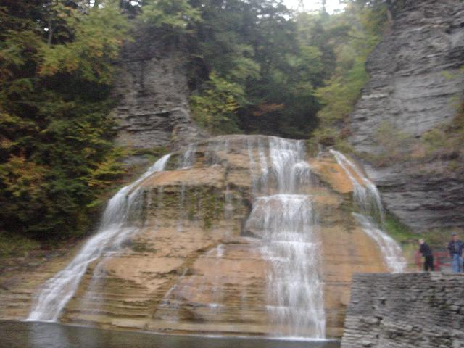
А бывает, вода, как скупая слеза не спешит никуда, и лениво сочится в скальных расщелинах. Однако, не вяло текущие ручьи, не спокойные гладкие озера интересны нам, сколь экзотические водопады, коих здесь множество. И это понятно. Бунтарь, мятежник всегда привлекает больше внимания, нежели размеренно плывущий по течению человек. Но вопреки расхожему мнению, природная сила потоков несет в себе не столь разрушительную, коль созидательную деятельность. И в том искусстве падающая вода невероятно преуспела. Если отрешившись от эмоций, выразиться беспристрастно и технически точно, то там, где поток несется вниз по граниту или базальту, идет грандиозный процесс шлифовки камня. Та влага тысячелетиями ласкает твердые камни. Они все еще остаются такими же крепкими, но их поверхность становится столь гладка и бархатиста, как у шкурка ухоженной кошки после повседневной заботы о ней рачительной хозяйки.

Но едва вода коснется горы, сложенной из известняка – тут то и происходит настоящее чудо. Самые легкие породы с годами вымываются, более твердые части обтачиваются. И создается поистине великое творение, самые настоящие природные замки, уж очень подобные реальным. Как будто человеческими руками сложенные камни, в единстве своем образуют целые извилистые галерии, высокие стены, а порой и необычные пещеры. Вода-мастер творит наружную архитектуру, и естественный интерьер. Незапланированная причудливость форм этих необычных строений напоминает нечто вроде замков Дракулы или Синей Бороды. В той же степени, в которой они ассоциируются со скрытыми преступлениями или черной магией.

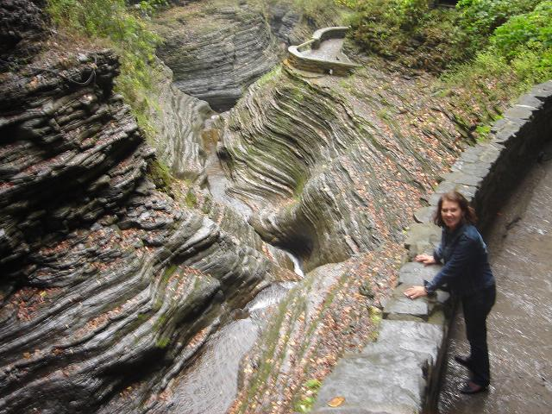

* * *

Чтобы сгладить эмоции, экскурсовод пригласила нас на дегустацию местных вин. Надо сказать, я отправился туда без особого желания, лишь, чтобы не оказаться белой вороной. Да к тому же, заняться чем-то иным, более интересным попросту не представилось. За нашим столиком, предназначенным для четырех человек также разместилась и другая пара. С ними мы успели познакомиться несколько ранее в экскурсионном автобусе. Мужчину звали – Марк, а супругу его - Маша. Я всегда считал, что если имя мужа и жены начинается с одной и той же буквы – это залог счастливой семейной жизни. Тем не менее, я не заметил, чтобы они часто беседовали между собой во время путешествия. И даже не взирая на то, что женщина казалась не прочь поболтать, в целом казались унылой парой.
- Сомневаюсь, что время за этим столом для опробования местного зелья, мы потратим не зря, - усомнился я.
- А мы почти не пьем вино, - заметил сосед по столику.
- Ах, вот почему, вы – такие грустные!
- Нет, это лишь так кажется….
- В общем, вас понимаю, - я решил далее не усугублять, не копаться в чужих душах, чтобы не ставить наших собеседников в неловкое положение. – Вина этого района хотя и претендуют на второе место в США после калифорнийских, и все же я не люблю ни те, ни другие. По моему мнению, американские вина явно уступают европейским. Потому я предпочту самое обычное французское бордо любому дорогостоящему вину, произведенному в Новом Свете. Или буду наслаждаться немецким рислингом, не замечая традиционный великий выбор хмельных напитков из Калифорнии, коими испокон веков ломится ближайший супермаркет.
WBAS
Действительно, подаваемые тот раз на пробу вина, не впечатлили. Они были либо слишком резки на вкус, либо чересчур разбавлены. Просто удивительно, как такая богатейшая страна, превосходящая других практически во всем, совершенно не удостаивает внимания, не придает значение должному качеству столь необходимому, если и не повседневному, но при том такому немаловажному на столе продукту, как вино.
- Впрочем, и американская еда ведь не очень, - заметил мой собеседник.
- К сожалению они, скорее, унаследовали гастрономические пристрастия англичан, нежели французов. И так выплеснули ребенка вместе с водой из купели. Потеряли даже те зачатки вкуса и эстетики, которые лишь только зарождались.
- Вы совершенно правы, - наконец, вставила слово Маша. – Английская еда – это злая, к тому же неудачная шутка. Сочетание неумения и безвкусицы.
- Зато стоит у них она ого-го! Как три изысканных французских блюда.
- Ну, что ж, реальность и амбиции редко когда совпадают.

Отведав, почти все предложенные вина, мы остались разочарованы. Ни одно из них не впечатлило изысканным вкусом, ни приятными ощущениями. Не сладко, не солоно хлебавши, мы покинули дегустаторский столик, и к разочарованному изумлению хозяев так ничего не приобретя из ими произведенного почтенного зелья.

- Знаете, Алекс, вы мне напоминаете моего хорошего приятеля Бориса. Даже не так, чтобы внешне… Но голоса ваши столь похожи…
- Надо же, с какой тонкостью вы чувствуете звуки.
- Да ведь, я профессиональный музыкант. Играл когда-то в Рижском симфоническом оркестре…
Я с интересом посмотрел на него. Марк, определенно, вызывал симпатию. И лицо его несло печать одухотворенности, разбавленную непреходящей грустью, ни сколько не повеселевшее от изобилия только что опробованных вин.
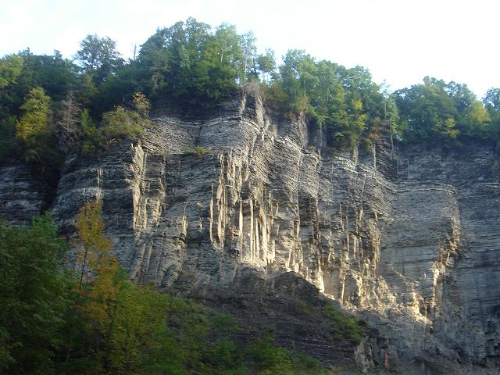
Мы шагали по базальтом обнажившемуся дну той части озера, которая пересыхает летом. Создавалось впечатление, что идешь по мостовой, длинной и широкой средневековой дороги, окруженной с двух сторон крепостными стенами холмов.

- Давайте все же свернем с этого слишком экзотического пути. Базальт такой мокрый. Вода, видно, проникает из подземных источников. Вероятно, влага и камень не могут жить друг без друга, подобно влюбленной паре.
- Хороши слова-то… К сожалению, редко в человеческой жизни так бывает романтично и гладко, - мрачно отметил Марк.
Мы свернули на индейскую тропу, идущую параллельно берегу озера.
Я совсем недавно узнал, что такие старинные дорожки зря зачисляют в заслугу аборигенам. Это, в действительности, вытоптанные стадами бизонов тропы, те, которыми косматые буйволы брели на водопой, либо направлялись к сочным пастбищам. А исконные жители Америки лишь использовали проложенные животными колеи. Бесшумно попирая их ногами, обутыми в легкие мокасины, они преследовали и охотились на тех самых диких бизонов. Все же, ни сознательно, ни бессознательно не прокладывали индейцы их сами.
- Много в жизни заблуждений и лжи. И то, что мы принимаем за чистое золото, зачастую, лишь затвердевший кусок простой глины... Или того хуже - птичьего помета.
Не обращая внимания на невеселые комментарии Марка, я стал рассказывать еще об одной нелицеприятной истине, недавно открывшейся мне. Оказывается, массовое выселение индейцев в резервации происходило не по злой воле и не из-за природной алчности натуры белых американских колонистов. Была иная, более весомая причина. Дело в том, что во время войны за независимость американские штаты не имея лишних денег на необходимое вооружение и выучку армии, все же набирали солдат в освободительное войско сравнительно легко. То ли у поселенцев стремление к независимости было безмерно, то ли много неимущих бездельников повсюду шаталось, за понюшку табака готовых продаться хоть к черту на рога. А вот, у англичан сложилась совершенно иная ситуация: денег вдоволь, но желающих сражаться за интересы британской короны было мало. Посему и нанимала Англия со всех концов света наемников, где только могла. Так, волонтеры из многих немецких земель воевали в колониях против повстанцев. А окромя звонких монет в награду тевтонским наемникам, раздавала империя бусы стеклянные тоннами и «воду огненную» баррелями, дабы склонить на свою сторону племена индейские. Разрозненные поначалу, но умасленные блестящими безделушками и звонкими побрякушками, повеселевшие при том от изрядно принятого на грудь дармового зелья, объединились непримиримые давеча племена под грозным общим именем - «ирокезы». Британские повелители полумира, и в том числе североамериканских провинций, благословили краснокожее воинство на кровавую войну и разграбление вздумавших бунтовать поселенцев. Не мудрствуя лукаво, индейцы принялось истреблять колонистов без разбора. Естественно, даром им то не прошло. Подкрепившись военным содействием французов и, что самое важное, их деньгами – золотыми и луидорами, армия повстанцев окрепла и совместно со своим закадычным союзником принялась громить английские войска вплоть до провозглашения независимости. А как покинули англичане колонии, то и очередь ирокезов пришла ответ держать. Не стали с ними американцы церемониться – их деревни и вигвамы пламени предали, томагавки и «огненную воду» отобрали, тех, кто добром не отдавал, пострелять пришлось, прочих отправили в резервации.
- Выходит, не так уж безгрешны были те «невинно пострадавшие» гордые индейцы...
- Да, не так благородны то индейцы были, как их теперь повсеместно изображают. По примитивным понятиям, держали сторону сильного, не ожидали, что победит слабый. Будь то иначе, вместо городов великих одни б лишь прерии невозделанные до сей поры простирались по всей Америке.

- Мы живем в Нью-Йорке уже 25 лет.. – продолжал Марк. – Четверть века – срок не малый. Навидались, натерпелись здесь разного. Дерьма нахлебались порядочно...
Не люблю я, когда так говорят эмигранты. Эта расхожая, почему-то популярная фраза всегда мне слух резала. Да, конечно, мы все подвергались унижению. И в агентствах социальной помощи, и на работе. Но это совсем не значит, что добровольно должны пресмыкаться за кусок хлеба, или за дополнительный слой масла на бутерброде. Не знаю, как для кого, но я привык давать отпор. Категорически, и не взирая на лица. Нет, не обязательно бить морду или затевать скандал. Да и не в правилах здесь это. Никто не поймет и не одобрит. Начнешь выяснять отношения, сразу запишут в неудачники, а то поставят в вину, и по законам сей страны в суд подадут. В причинах разбираться не станут. Поди затем отмойся. Но можно ведь и иначе действовать, дабы поставить наглеца на место, будь то обнаглевший начальник твой, либо твердолобый чиновник. Ничто не препятствует тебе достойно и твердо ответить ему. А может, просто окинуть свысока взглядом, полным презрения. Поверьте, он поймет, пусть даже самый твердолобый упрямец. Знаю, очень чутко реагируют такие на невысказанные эмоции. И судить тебя не станут, потому что придерживаешься правил формального этикета, то бишь общепринятой игры. И при том свою ничтожность хоть на миг, но почувствуют. А это уже не мало! Ну, а если ты затем и не получишь добавки к жалованию или чего то подобного - не беда. Главное, что сохранил достоинство. Да и в какой-то мере поставил наглеца на место, даже унизил его.
- И все же вы не станете отрицать, что нас несправедливо и повсеместно здесь унижали, грязными ковбойскими сапогами топтали наше достоинство? – настаивал Марк. - А ведь не превосходят они нас ни культурой, ни образованностью.
- Нет, конечно. Но ведь мы – привычные. Разве не подобные, а порой и даже более унизительные обиды испытали мы в стране, где родились?
- Но ведь бежали оттуда... Выходит, и здесь то же самое?
- Увы, везде одинаково. А справедливости, равенства ожидать нигде не стоит. Не забывайте, что страна-то хоть технически передовая и богатая, но находится на задворках мира. Так что все эти европейские демократические понятия по пути в Новый Свет затонули в Атлантическом океане, так и не достигнув американского берега.
- Но они же вечно кичатся человеческими правами и свободами?
- За годы своей жизни здесь я убедился лишь в одной свободе – религиозной. А в остальном – далеко до того. Поступая служить, не важно, в частную компанию или государственную, напрочь забудь о своих правах. Любое неосторожное слово работает против тебя.
- Так по закону Миранды предупреждают арестованных....
- Ну вот, и полная аналогия. Разница не велика. Значит, работник и заключенный здесь - понятия тождественны. Впрочем, у последнего прав поболее: его кормят «на халяву» и работать не заставляют.
- Не нравится мне этот разговор, - вмешалась Маша. Я, например, считаю, что здесь очень доброжелательная страна. Ну где еще возможно то, чтобы в чужом городе, не зная никого, ты можешь поднять телефонную трубку, запросить местный еврейский центр, а там тебя всегда примут с радостью, даже накормят? А если нет такого в городе, то несомненно, сообщат, где находится ближайший в этом штате.
- Это если вы исповедуете иудаизм. А куда деваться атеисту?
Маша нервно задергалась:
- Что же вас, по-сути, не устраивает?
- Собственная наивность... Например, былая уверенность в том, что прибыв сюда, я обрету не только кусок хлеба, но и равное, или по крайней мере, человеческое отношение.
- Как эмигранты, мы не можем рассчитывать на такое. От акцента уже не избавимся, и традиции не впитаем никогда.
- Но провозглашается же иное! Что написано на статуе Свободы? Нечто вроде того, мол, всяк отверженный обретет здесь кров и равенство.
- Так ведь, и родившиеся здесь, порой не могут рассчитывать на это, о чем же вы мечтаете!
- Тогда к чему сей обман? Одно лишь прикрытие банальной коммерческой выгоды от наплыва дешевой рабочей силы под лживыми лозунгами о свободе?
- Ну, так мы далеко зайдем... И все же, чем вас так достали здесь?
- Я бы просто сказал - многое не дополучил, на что искренне рассчитывал. И это, отнюдь, не материальные ценности. А если хотите конкретнее, то я, уезжая сюда, наивно верил в возможность раскрыть и использовать свои способности, или хотя бы, проявить себя в полной мере. Простодушно думал, коль работаешь, к примеру лучше других, то и заслужишь несравненно лучшее отношение к себе. Но никак уж не предполагал услышать нечто вроде: «Мы вас всегда хвалили, но это только формальность и не несет никакого существенного значения». Или: «Вы нам больше не нужны, так как закончили свой проект вовремя и без ошибок, а другие, кто до сих пор не справились с заданием да и кучу погрешностей имеют, останутся и продолжат работу». И кроме того: «Мы вас увольняем, так как ваша зарплата выше, чем у других». Вот и пришлось мне уйти, тогда как те, кто и за десять лет не научился сотворить даже простейшую компьютерную программу остался при работе и до сих пор, словно жаба, в том болоте барахтается. По каким, скажите заслугам? Что же это за перевернутый мир такой?
При этом Марк удивленно взглянул на свою супругу.
Маша призадумалась и замедлила шаг. А потом почему-то быстро и нервно затараторила:
- Ха-ха, так вот, пока вы по уши застряли в программировании, я например, стала писать спецификации. Ну и пусть эта работа не квалифицированная. Но вот именно вас уволили, а меня оставили.
- Значит, вы тоже программист? – откровенно безразлично заметил я.- Простите, если нечаянно задел вас. Впрочем, дела давно прошедших дней. Знаете, я не жалею, что потерял ту работу. Смотрю на все, как ухарь-купец из песни: «Нет, так не надо, другую найдем!». Я лишь на вопрос ваш ответил. Так уж повелось, что гляжу на жизнь не через розовую призму, потому редко ошибаюсь и никогда не назову черное белым.
- Ох, что-то нога разболелась, - пожаловалась Маша.- Не пойду дальше. Здесь подожду вас.
И хоть до водопада оставалось лишь метров сто, мы направились к нашей цели уже без нее...

- Знаете, Алекс, – сказал Марк. – Природа здешняя напоминает мне Аляску. Живописные малонаселенные места, чистые озера и скалы... Особенно меня впечатлила история как разводят лосось. Они вылавливают всю рыбу, приплывшую на нерест, разрезают ее, вынимают икру и молоку, перемешивают и топят в озере. Мальки рождаются сами по себе, растут. А когда нагуляют вес, возвращаются в места нереста и в свою очередь попадают в рыбачьи сети. Так весь цикл завершается.
- Грустно. Наводит на неприятные ассоциации.
- Понимаю вас, но если не отлавливать до нереста, то после того как рыба икру метнет, погибает сама по себе без видимой причины, буквально распадается на части. Биологические часы-будильник срабатывают подобно бомбе. Впрочем, может это и выдумки, лишь оправдание для волка, которому жрать охота.
- Но вот, уж чего не хотелось совсем, так это уподобиться в своей жизни лососю, дабы сотворив потомство, тут же завершить миссию свою, по божьей воле, в миг рассыпаться на части.
- Но еще хуже, коль кто-нибудь из корыстных побуждений и без позволения пристрастится манипулировать тобой, распоряжаясь твоей жизнью лишь в собственных целях.... Ох, уж до чего не хочется оказаться под ножом такого «улучшателя» природы.
- Нет, уж лучше тогда ассоциировать себя с этими скалами. Быть крепким и сильным для себя и казаться внушительным для других.
- Только на вид они такие. Из известняка состоят, материал не прочный.
Я без усилия разломил каменную пластинку, подобранную по пути.

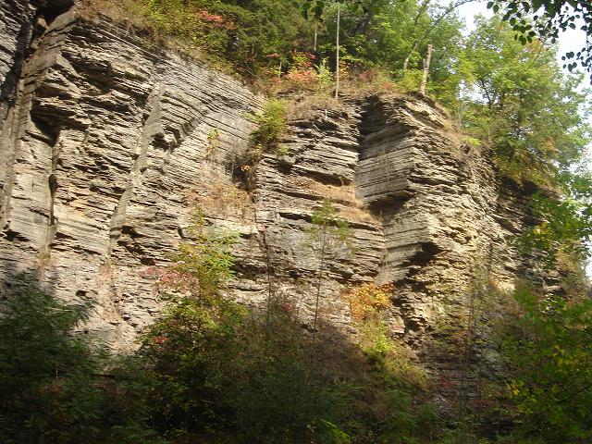

Мы дошли до водопада. Вода буквально заливала ручьями высокую рыжую скалу и безудержно множеством потоков неслась с высоты вниз к подножью, образуя круглое голубое озерцо.

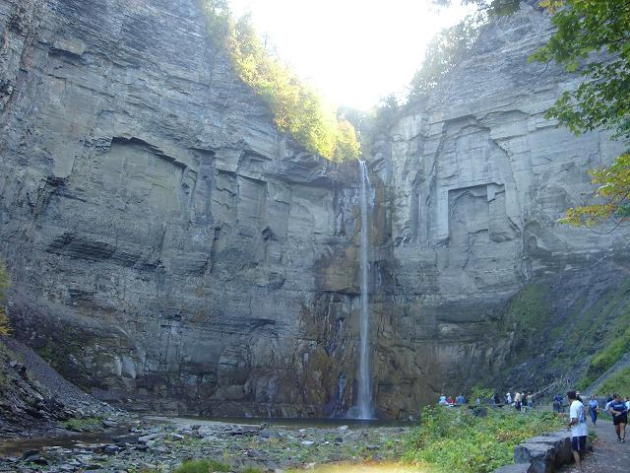

Несмотря на то, что наступали вечерние сумерки, мы много фотографировали. Вдруг Марк заметил, что на его снимках получается только передний план, а сам водопад почти не виден, как то затуманен, либо размыт. Я посоветовал отключить вспышку, однако он не знал как это сделать. Пришлось мне поколдовать с его электронной камерой, дабы установить необходимый режим. И лишь тогда и передний и задний план на снимках стали отображаться ясно.
- Жаль, что Маша не подошла сюда поближе. Неужели ей не хочется поглядеть на такую красоту рядом?
- Да говорит, что идти трудно... Впрочем, черт их поймет, этих женщин...

На обратном пути мы догнали Машу. Она не стала нас дожидаться и упрямо шагала по индейской тропе обратно к ожидавшему нас автобусу.
- Жаль, что вы не пошли с нами. Когда еще такое увидишь...

- Я вот, все думаю о том, что вы сказали. И в корне не согласна. Имеем ли мы право судить или оценивать их порядки, коль сами же приехали к ним, в чужую для нас страну?
- Но есть же общечеловеческие понятия, непреложные истины. Такие, как образованность или, хотя бы, стремление к нему, либо к знаниям вообще. В конце концов, иные мировые ценности, культура, например. Или интеллигентность... Как ни странно, нет в американской речи такого же понятия, что соответствовало бы привычному нам смыслу, когда произносим его по-русски. Есть правда, в английском языке подобное по звучанию слово, но оно несет совсем иное значение. Так что прав был Оскар Уальд, когда говорил: «Америка – удивительная страна, перешла от варварства к цивилизации, миновав культуру».
- И все же, это спорно. Вообще, каждый культуру воспринимает по-своему. Может быть, для вас интересны картины Рембрандта, а для них мыльные оперы и шоу с примитивным юмором? Кто скажет, что правильно, а что нет? Вот, знала я одного почтенного педагога социальной службы. Ничего плохого сказать о нем не могу - порядочный и добрый человек, диплом бакалавра имел. Он с эмигрантами работал. Для него все были едины – будь то таиландец из глухой восточной деревни или кандидат наук из России. И каждому он говорил одно и тоже, поучал однообразно: мол, идя на интервью, не надо одевать белые носки под черные туфли, необходимо пользоваться дезодорантом и не забывать чистить зубы по утрам. Однажды, этот старичок искренне возмутился, когда кто-то из наших эмигрантов пристыдил его, учителя, что де не знает, кто такой Демосфен.
- Действительно, зачем ему тот грек, коль деньги не платит. Да и когда сей Демосфен в Америку приедет – тоже не ясно.
- Не ерничайте, дело в другом – понятия у них иные. Знать они желают лишь то, к чему непосредственно прикасаются.
- И это можно понять, вокруг столько лжи и обмана, что не стоит даже напрягать головушку какими-то мелкотравчатыми знаниями, к тому же, явно не конвертируемыми в твердую зеленую валюту. Увы, зона интеллекта – от Гингрича до сэндвича. Вот, пожалуй их суть и основное идейное правило.
- Впрочем, кто такой Гингрич они, наверняка, позабыли, - поддержал меня Марк.
- Ну, с этим я полностью согласен - не стоит его и вспоминать вовсе.
- Если мы не встречаем интеллигентов, это не значит, что их совсем нет, - артачилась Маша. – Просто, мы не бываем там, где они гнездятся. Не в той среде обитаем, и не в тех краях.
- Как раз в тех самых... – не сдавался я. – Не знаю, как вы, но где я работаю, самое место им быть. Однако, нету же!
- Встречала я таких. Но они совсем другие люди. Как бы с далекой планеты. Во-первых, распущенные до крайности, особенно, в интимном плане, а во-вторых живут по иным правилам в своем собственном маленьком уединенном мире. Ну, а прочие, к среднему уровню относимые, явно нам уступают. Что поделаешь, образование в стране худое, хромает ведь. Государство не стимулирует. Да и не престижно изображать из себя умника, в таком смысле, как мы понимаем это. Потому, наверно, и не можем дружить с ними. По иному смотрим на вещи. Я когда-то много раз пыталась, но все равно ничего не получается. Та дружба, если и завязывается, отнюдь, не долговечна, так что зря все это. Вот, и прекратила дальнейшие попытки. Они не такие как мы. Иные – замкнутые, скрытные. А европейцы более к общению расположены. Как и мы с вами, подспудно тянемся друг к другу. А мой зять – американец. Для него все, к чему я стремлюсь – нелепость и сущая несуразица. Мне, порой, кажется, что он меня даже слегка помешанной считает...
- Что же им надо для жизни? Какова цель?
- В нашем понятии, и по большому счету – ничего существенного. На первом месте – семья, затем – признание и успех на работе. Это, пожалуй, все. Не живет в них ни бесстрашный ковбой, ни супермен.
- Значит, лишь «человек в футляре»?
- Пожалуй, да. Не знаю почему, таковы уж, традиции.
- Наверно, в следствие того, что испокон веков на этой земле властвовали волчьи законы. Первоприбывшие сюда попадали в отчаянную ситуацию, агресссивное окружение - дикие индейцы, пираты, гангстеры и мошенники сплошь и рядом. Это было вынужденное обитание в напряженной неуверенности, под неослабным вниманием многочисленных охотников до чужого добра или просто под недоброжелательными, завистливыми взглядами не дружественных соседей. А может даже и под прицелом их кольтов и винчестеров. Подозрительность, недоверие и ощущение опасности вошли в кровь и стали национальными чертами. И до сих пор любой прохожий воспринимается ими как личность, потенциально несущая возможную угрозу. Не даром даже детей учат: «Don’t talk to stranger», то есть никогда не заговаривайте с незнакомцем. Ну, конечно, вряд ли теперь каждый первый встречный способен пристрелить тебя или скальп снять, но уж наябедничает наверняка, подставит, настучит. А там, отсудят у тебя твой дом и имущество или работы лишишься. А без средств к существованию сам в петлю полезешь... Вот и главная цель – сохранить, что имеешь. Все мысли тем и заняты. Ни для Баха, ни для Фейербаха в черепной коробке уже места не остается.

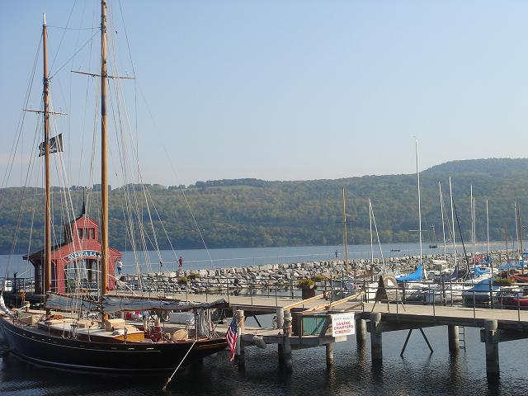

- Все же изучают они и литературу, и искусство.
- Но эстетические понятия прививаются слабо. Как вы говорите, традиции не те. К сожалению, мало взяла страна от Франции. А ведь то первейший союзник был. Без ее помощи и существенной поддержки до сих пор вряд ли существовала такая страня, как США. По сей день плелась бы в хвосте британской империи со статусом захолустной колонии. Но кто это еще помнит? А ценить – и подавно некому.
- Все же английские традиции не столь плохи ведь?
- Как для кого. С нашей точки зрения, континентальные европейские обычаи более близки. Для меня, например, французское дружелюбие на много ценнее любой английской чопорной чванливости. Надо сказать, существенную роль играет религия. Католицизм, как правило, имеет более человечную направленность, нежели любой вида протестанства.
- А как же их инквизиция? Или вы забыли о кострах аутодафе?
- Конечно, нам больше известно о казнях приверженцами папской веры еретиков или, например, ужасы Варфоломеевской ночи. Однако, и обратная сторона медали - погромы протестантами католиков были не менее многочисленны и жестоки. Но их почему-то умалчивают или пытаются не вспоминать. Но если инквизиторские расправы канули в далекое прошлое, то протестанты и до сих пор бесчинствуют.
- Это как?
- Известно ли вам такое движение как Ку-клукс-клан? Почему-то его ассоциируют лишь с преследованием негров. А в основе, это протестанстское движение имело цель приструнить католиков. И их кресты-символы в двадцатом веке все еще пылали, через многие столетия после того, как последний огонь католического аутодафе погас навсегда.
- Просто страшно становится от ваших слов. Давайте лучше вернемся к благотворному французскому влиянию.
- И, представьте, оно более значимо, чем принято считать. Даже галантные обращения, чудом сохранившиеся в американском обществе элементы вежливости – все французского происхождения: «excuse me», «pardon», «sir», «madam». А от англичан, наоборот, унаследовали пренебрежение, высокомерие, презрение к тем, кто не достиг успеха. Дабы окончательно зачислить их в касту неприкасаемых неудачников, коль вовремя не преуспели. Вплоть до социального унижения, мол, даже не прилично общаться с такими.
- Да, - поддержал меня Марк,- Я с этим частенько сталкивался. Впрочем, и наши соотечественники не отстают. Как мне уже надоел их один и тот же докучливый вопрос: « Ну, вы дом уже купили ??? ». Как будто бы, это – единственная цель в жизни.
- Вы не понимаете, - опять вошла в дискуссию Маша. – У них понятия такие. И никто, кроме их самих не в праве судить, хорошо это или плохо, правильно, или не правильно. Ну, а если дружбы нет, то еще не так ужасно. Все-таки, не враги. А значит, какой ни какой «плюс» все же имеется. Впрочем, доброжелательное общение и так многого стоит. Вот, не стали мы близкими подругами с одной приятной американкой в нашем предыдущем путешествии. Но зато хорошо общались. И прекрасно, на том ей спасибо. “How are you? – Fine! How do you feel? – Good! How do you like your trip? – Very good!” Вот так и общались.
- О, напоминает мне заезженную пластинку по изучению основ английского языка в начальной школе. Неужели это и есть кульминация общения?
Маша ничего не ответила. Лишь, вероятно, позабыв о боли в ноге, ускорила шаг в направлении к оказавшемуся неподалеку нашему экскурсионному автобусу. Ее супруг удивленно последовал за ней.

Но недолго я брел в одиночестве. Неожиданно ко мне подошел какой-то человек из нашей группы и заговорил с заметным кавказским акцентом.
- Извините, но я немного слышал ваш разговор. Не то, чтобы подслушивал, но так уж получилось. Знаете, Маша – женщина со странностями. Зашел я, простите, в туалет на одной из остановок, не успел расположиться на стульчаке, как ворвалась она. Представляете, в мужской туалет, и кричит, стуча во все кабинки: «Марк, ты все еще там?! Я волнуюсь!».

Уже в автобусе я услышал, как Марк шептал супруге.
- А он, кстати, помог мне настроить камеру, и я смог сделать хорошие снимки... А ты говоришь...

Увидев меня, они заулыбались и Маша поинтересовалась, в чем была проблема.
Я пояснил, что дело лишь во вспышке.
- Ах, не люблю я всю эту компьютерную технику, хотя она всю жизнь меня кормит... Так что, спасибо вам. И не обижайтесь, если я кажусь вам несколько странной. Дело в том, что мы здесь в Америке потеряли сына. Он умер от рака. И с тех пор я никак успокоиться не могу...
- Это весьма печально. Соболезную вам.
- Да, ну что уж теперь поделаешь... Знаете, я ведь доверчивая, беспрекословно полагалась на здешних врачей, все, что они говорили принимала за чистую монету. А вот мой супруг, человек творческий, видно, чувствовал глубже и не верил им ни капельки. Они то и делали, что успокаивали меня, а правду скрывали... Так мы и потеряли сына...
Не стал я расстраивать ее более. Не убеждал в бессмысленносыи копаться или укорять себя. Ведь, стоит лишь открыть глаза и признать, что «не все ладно в датском королевстве». И дело далеко не в нас самих... Не иначе, как сей, столь печальный опыт, откровенно взывает о том.

* * *
На следующий день наши новые знакомые напрочь замкнулись в себе. Я не стал им докучать. Так что, мы просто поздоровались, но никаких бесед более не вели.

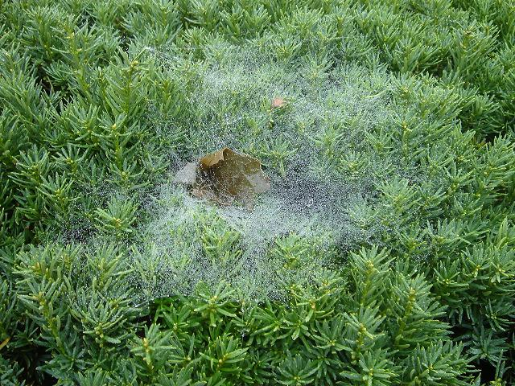
WBAS
Во время очередной остановки автобуса ко мне вновь подошел вчерашний кавказец.
- Видите, как примолкли они? Никто не желает признавать, свою неправоту. Получилось, что задели вы их за живое, хотя, впрочем, ни о чем и не спрашивали. Сами они вам раскрылись. Вот и обижаются, что загнали себя в тупик абсурдными восторгами о том, что здравомыслящему человеку на голову не налезет.
- Да ведь я не хотел никак их обидеть ...
- Понимаю. И дело не в вас. Рано или поздно, каждому следует разобраться в себе. Отделить ценное от ненужного, выделить главное, и вымести накопившийся мусор. А вы просто сработали как катализатор – лишь всколыхнули ту бездну ила из переживаний и противоречий, что набрались за многие годы эмиграции. Но беда то как раз в том, что цепляться и верить хочется лишь в хорошее. Кому охота признаться в допущенных ошибках, увы, случающихся много чаще, нежели правильные поступки.
- Мне казалось, что я нашел общий язык с Марком...
- Да, но только не с его женой. Кто знает, что втемяшивает она ему ежедневно? А тут вы своим видением мира рушите ту эфемерную конструкцию, что она нагромоздила, запудрила ему голову... Вот и сейчас, послушайте как они ругаются из-за сущего пустяка. И знаете о чем пререкаются? Спорят, здесь ли мы останавливались позавчера или нет.
И действительно, Маша нервно распекала супруга, вероятно, более давая выход эмоциям, нежели стремясь доказать что-либо.
- Но винить они будут не себя, а вас. И знаете почему? Вы, к несчастью, оказались рядом, когда они наконец, задумались о том главном, что необходимо наконец открыть для себя, о чем уже давно пора составить мнение, а не зарывать голову в землю, подобно страусу. Потому и выглядят в ваших глазах беспомощно-ущербно. Они ведь старше вас. И хотя интеллигентные люди, но все никак не разберутся ни в себе, ни в окружающем. Не дано, видимо, отделить зерна от плевел...
Я молчал, слушал и поражался житейской кавказской мудростью собеседника. А на первый взгляд, ведь, он казался мне таким заурядным и не примечательным человеком.

* * *

Я глядел вдаль, туда, где мирно плескались воды Каюги, одного из многих прозрачных перстов семейства Пальчиковых озер. Поражаясь необычайной глубине чистой воды, невольно сравнивал и себя, и других с этой синей, безмятежной гладью. Ведь жить хотим так же спокойно, сами для себя и сами по себе. Дабы глубина чувств и эмоций не задела донный ил и песок, не разрушила тот баланс и кажущуюся уединенной гармонию. Понимал я, что мы, как эти озера, никогда не пересечемся друг с другом, а будем плескаться параллельно, по соседству, порой не подозревая о взаимном существовании. А ежели какая-нибудь залетная чайка принесет неожиданную новость, нелепый слух и нашепчет что-то необычное, то нам и подавно будет все равно. Раз и навсегда определив свои берега, мы барахтаемся среди них в уединении, без единого романтического помысла достичь хоть какой-нибудь вялотекущей реки, не говоря уже о бурных морях или океанах.

* * *

October, 2007
New York

